**ОТЧЁТ**

**ПО УЧЕБНОЙ ПРАКТИКЕ   
СОАДМИНИСТРИРОВАНИЕ БАЗ ДАННЫХ**

По лабораторной работе № 7

«Выполнение базовых действий в режиме командной строки»

Выполнил студент

Группы ИСт-201

Пуховский Сергей

**Выполнение работы**

При помощи терминала Linux создадим папку «пуховский_ИСт-201» и файл в нём «Пример» (см. рис. *1*).

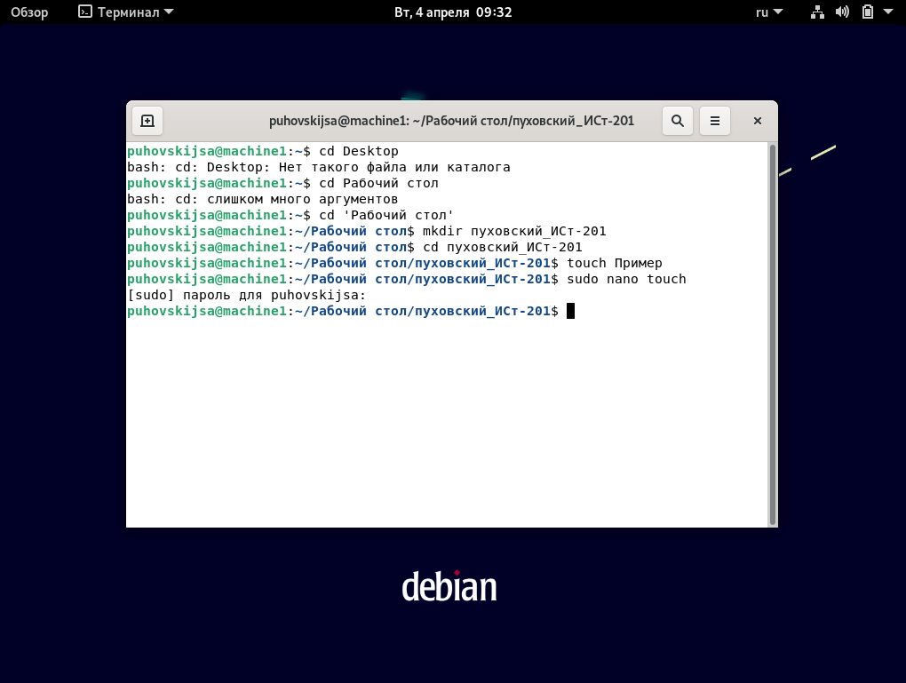

рис. 1 Создание каталога и файла с помощью терминала

Далее, отредактируем этот файл при помощи команды sudo nano Пример и впишем в него дату и время изменения (см. *рис. 2*). 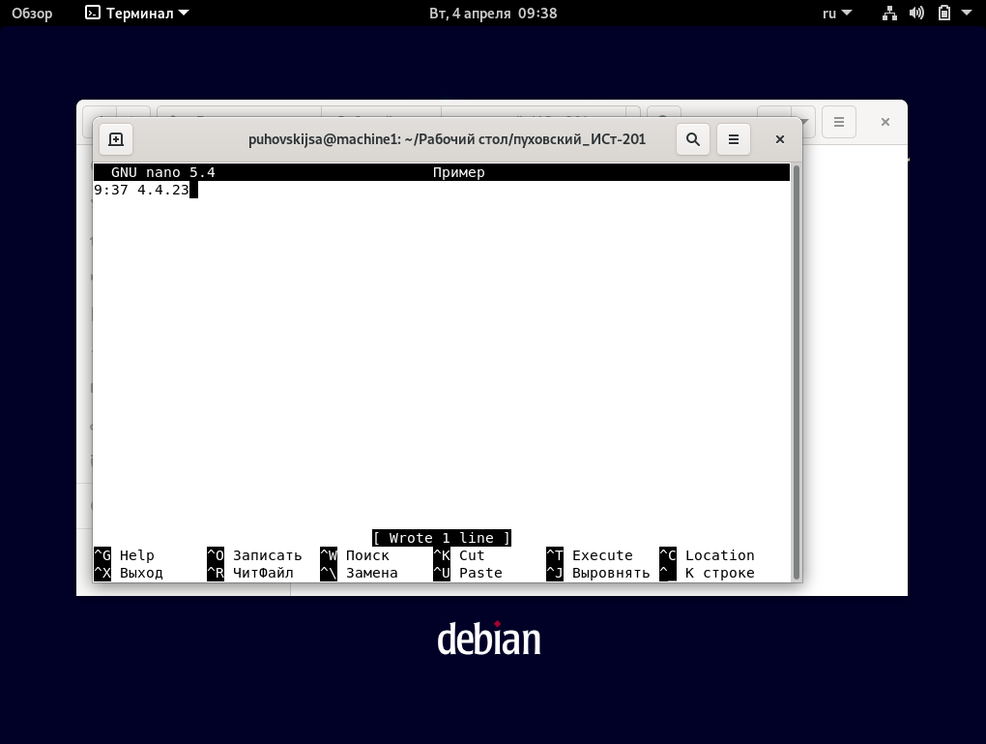

рис. 2 Изменение файла Пример через консоль

Проверим правильность выполнения команд – перейдём в каталог пуховский_ИСт-201. Команды выполнились корректно, файл создан и изменён (см. ). 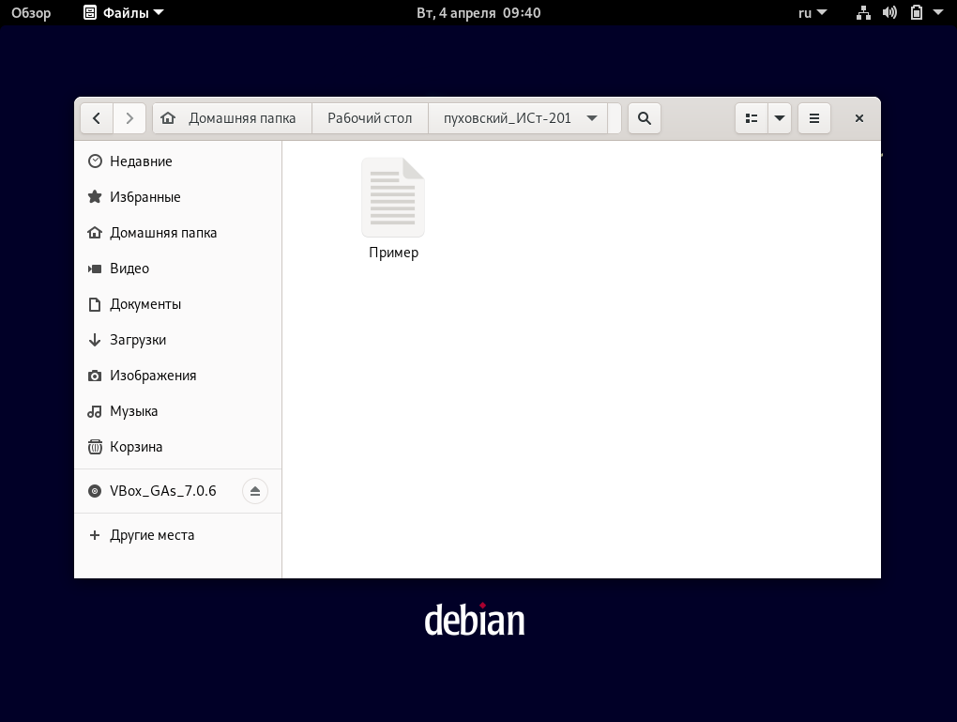

рис. 3 Файл успешно создан

Создадим нового пользователя при помощи терминала, используя команду sudo adduser (см.*рис. 4* ). 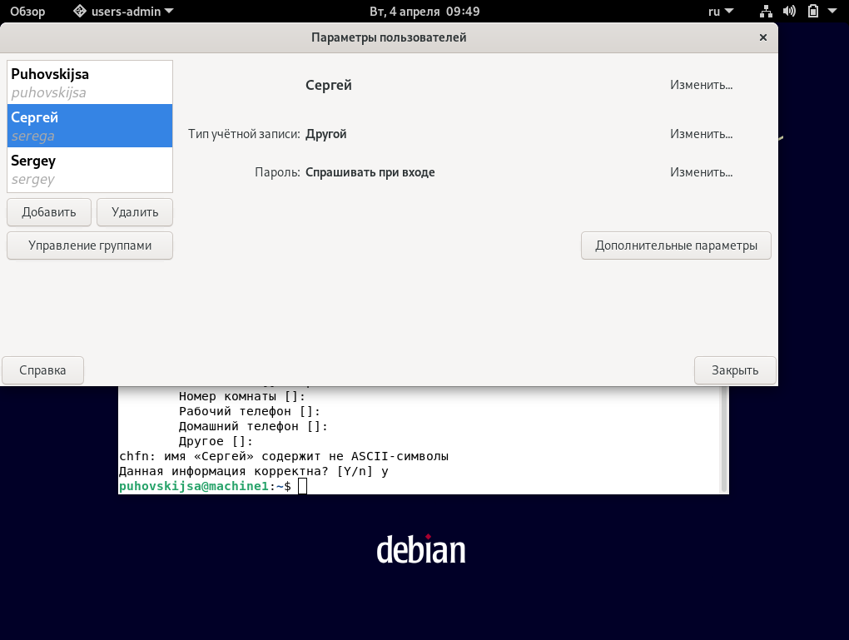

рис. 4 Новый пользователь

Далее в папке tmp создадим каталог ist201 (см. *рис. 5*).

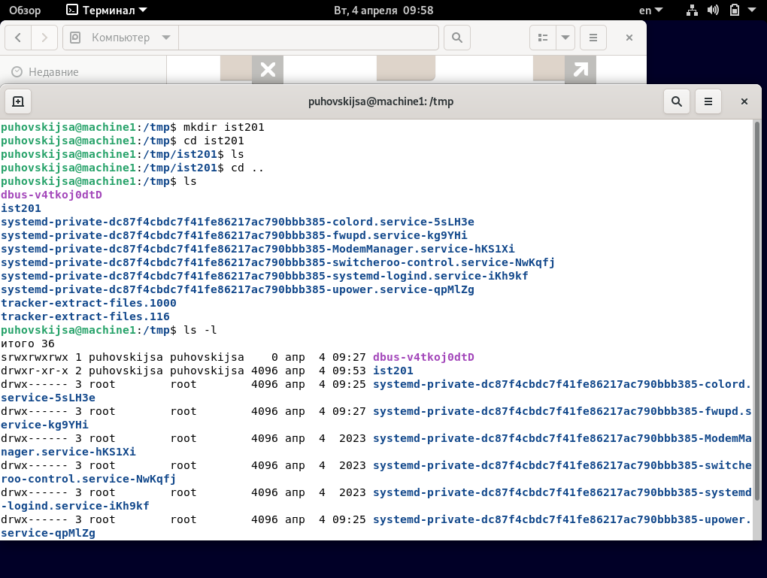

рис. 5 Создание каталога ist201

Создадим группу пользователей iist201 при помощи команды sudo addgroup iist201 и добавим в неё пользователей Puhovskijsa и serega (см. *рис. 6*).

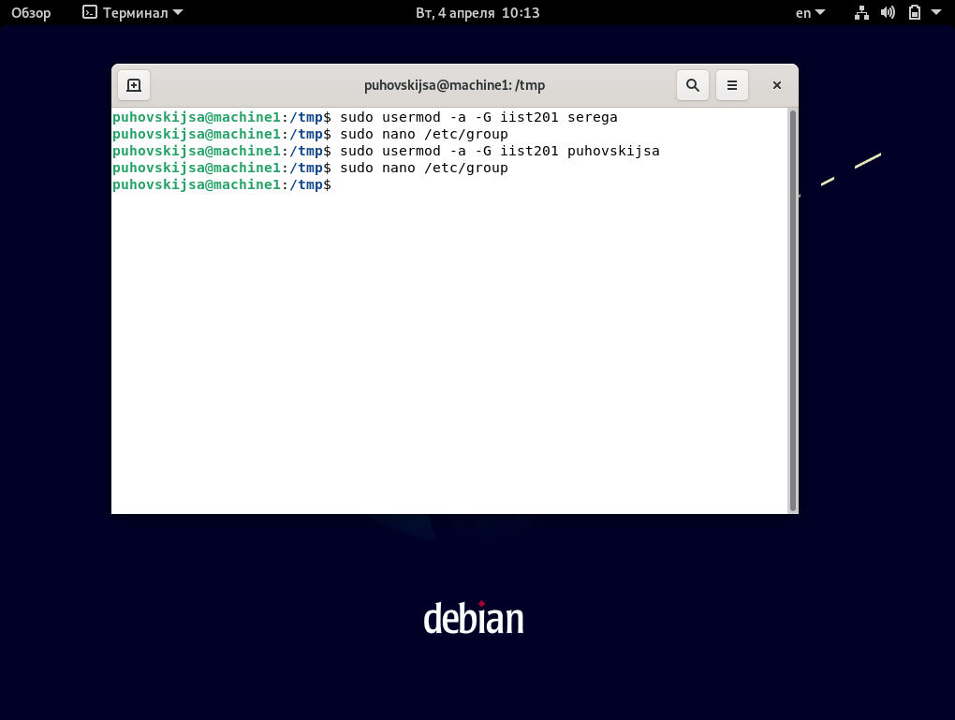

рис. 6 Создание группы пользователей и добавление пользователей

Далее настроим права доступа для этой папки. Для этого при помощи команды sudo chmod u=rwx, g=rwx, o= ist201 зададим права на просмотр и изменение только для группы пользователя puhovskijsa, а затем, при помощи команды chgrp iist201 ist201 изменим группу для этой папки. В результате, новый пользователь serega сможет иметь доступ к файлам внутри этого каталога, потому что он находится в группе (см. *рис. 7* и *рис. 8*). 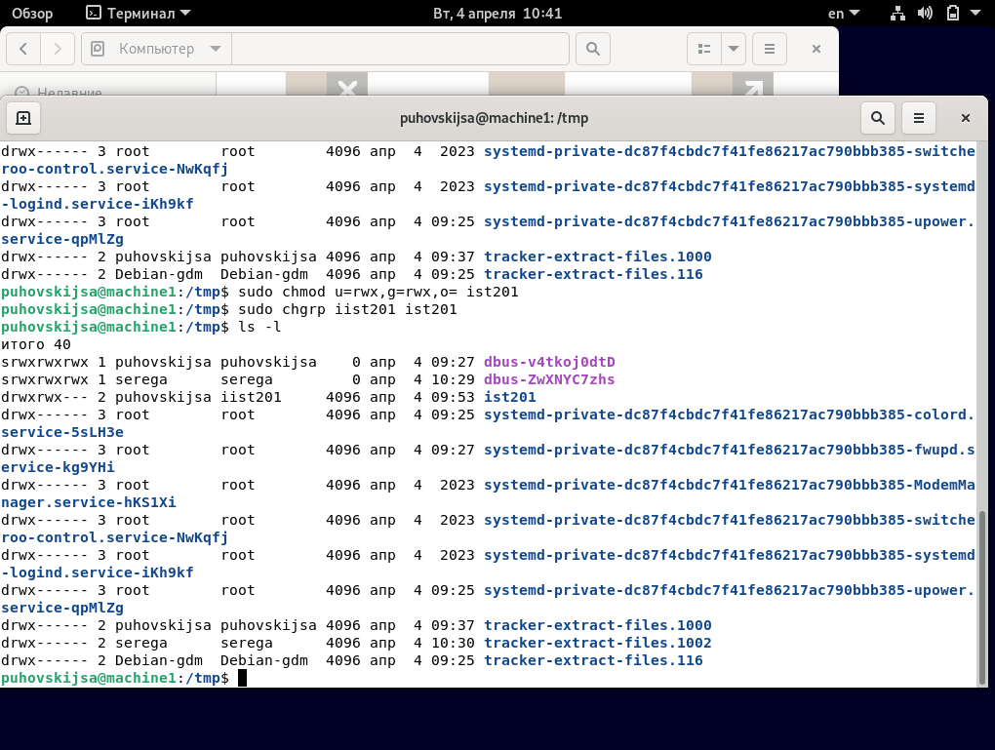

рис. 7 Настройка доступа

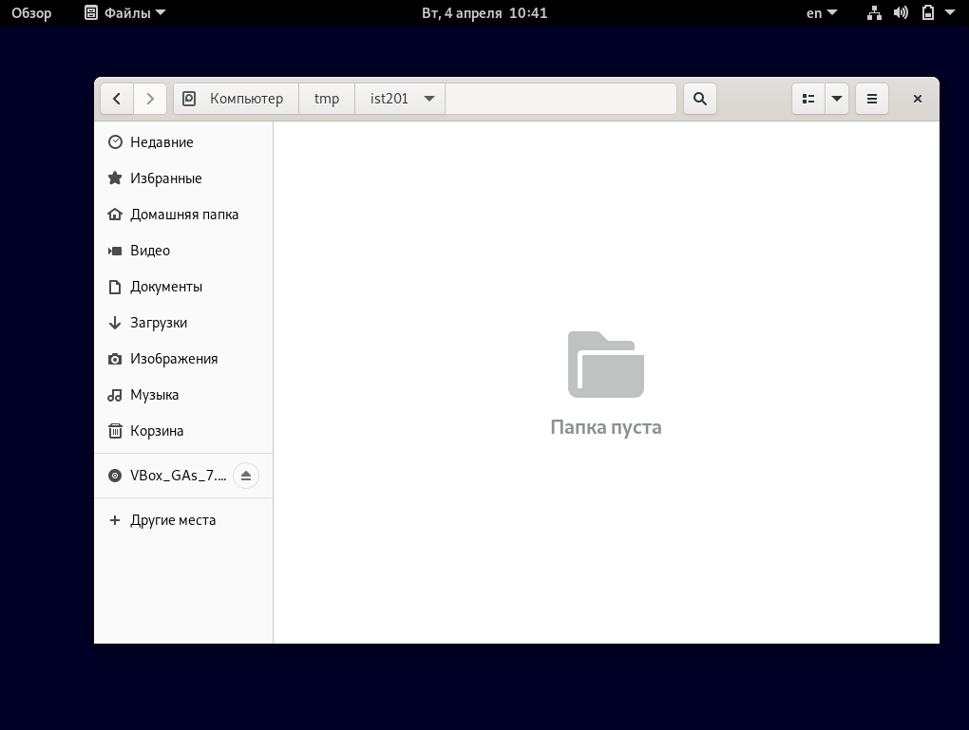

рис. 8 Подтверждение доступа